Croyez-vous en Jésus-Christ, son Fils unique, notre Seigneur, qui est né de la Vierge Marie, a souffert la passion, a été enseveli, est ressuscité d'entre les morts, et qui est assis à la droite du Père ?

**Parents, parrain et marraine : Je crois.**

Croyez-vous en l'Esprit-Saint, à la sainte Église catholique, à la communion des saints, au pardon des péchés, à la résurrection de la chair, et à la vie éternelle ?

**Parents, parrain et marraine : Je crois.**

Baptême

**R/ Tu es devenue enfant de Dieu et frère de Jésus, Alléluia !**

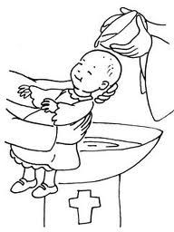**Aujourd’hui l’Esprit repose en toi et chante : Alléluia !**

Onction avec le saint chrême

Remise du vêtement blanc **et** du cierge allumé

***Envoi***

Notre père

*(Prière à Marie, si le chant final n’est pas Marial)*

Bénédiction

Chant final :

**R/ Rendons gloire à notre Dieu ! Lui qui fit des merveilles,**

**Il est présent au milieu de nous Maintenant et à jamais !**

Dieu envoie son Esprit, Source de toute grâce,

Il vient guider nos pas Et fait de nous des saints.

Signature des registres

**Baptême**

**de**

**Diane**

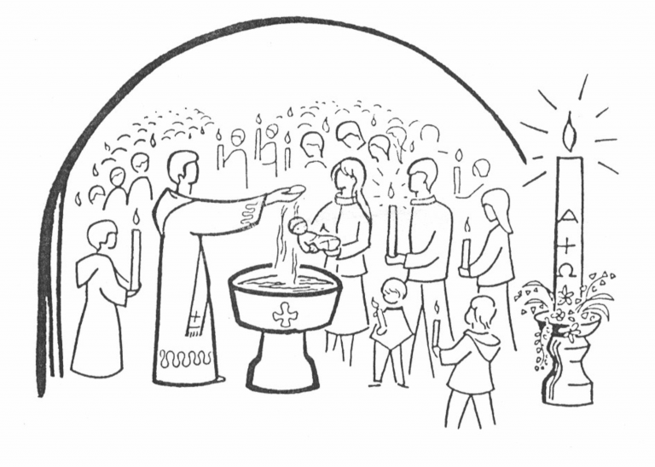

**Eglise Saint Joseph de Clamart**

**Samedi 8 juillet 2023**

***Accueil***

Chant d’entrée :

**R/ Que vive mon âme à Te louer !**

**Tu as posé une lampe, une lumière sur ma route,**

**Ta parole, Seigneur, Ta parole, Seigneur.**

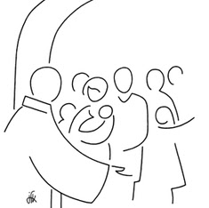

Heureux ceux qui marchent dans tes voies, Seigneur !

De tout mon cœur, je veux garder ta parole

Ne me délaisse pas, Dieu de ma joie !

Dialogue initial et Signe de la croix

***Liturgie de la parole***

**Lecture du livre d’Ezéchiel** (36, 24-28)

La parole du Seigneur me fut adressée : « Je vous prendrai du milieu des nations, je vous rassemblerai de tous les pays, je vous conduirai dans votre terre. Je répandrai sur vous une eau pure, et vous serez purifiés ; de toutes vos souillures, de toutes vos idoles, je vous purifierai. Je vous donnerai un cœur nouveau, je mettrai en vous un esprit nouveau. J’ôterai de votre chair le cœur de pierre, je vous donnerai un cœur de chair. Je mettrai en vous mon esprit, je ferai que vous marchiez selon mes lois, que vous gardiez mes préceptes et leur soyez fidèles. Vous habiterez le pays que j’ai donné à vos pères : vous, vous serez mon peuple, et moi, je serai votre Dieu. »

**Psaume 23**

**R/ Le seigneur est mon berger, rien ne saurait me manquer**

Le Seigneur est mon berger : je ne manque de rien.

Sur des prés d’herbe fraîche, il me fait reposer.

Il me mène vers les eaux tranquilles et me fait revivre ;

il me conduit par le juste chemin pour l’honneur de son nom.

Si je traverse les ravins de la mort, je ne crains aucun mal,

car tu es avec moi : ton bâton me guide et me rassure.

Tu prépares la table pour moi devant mes ennemis ;

tu répands le parfum sur ma tête, ma coupe est débordante.

Grâce et bonheur m’accompagnent tous les jours de ma vie ;

j’habiterai la maison du Seigneur pour la durée de mes jours.

**Evangile de Jésus-Christ selon saint Matthieu** (28, 18-20)

Au temps de Pâques, Jésus ressuscité adressa ces paroles aux Apôtres : « Tout pouvoir m’a été donné au ciel et sur la terre. Allez ! De toutes les nations faites des disciples : baptisez-les au nom du Père, et du Fils, et du Saint-Esprit, apprenez-leur à observer tout ce que je vous ai commandé. Et moi, je suis avec vous tous les jours jusqu’à la fin du monde. »

Homélie

Prière universelle**: R/ Ô Seigneur en ce jour, écoute nos prières.**

*(ou Litanie des saints)*

***Au baptistère***

Prière de délivrance et imposition des mains

Bénédiction de l’eau

Renonciation au mal

Pour vivre dans la liberté des enfants de Dieu, rejetez-vous le péché ?

**Parents, parrain et marraine : Oui, je le rejette.**

Pour échapper au pouvoir du péché, rejetez-vous ce qui conduit au mal ?

**Parents, parrain et marraine : Oui, je le rejette.**

Pour suivre Jésus-Christ, rejetez-vous Satan qui est l’auteur du péché ?

**Parents, parrain et marraine : Oui, je le rejette.**

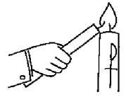

Profession de foi

Croyez-vous en Dieu, le Père tout-puissant,

Créateur du ciel et de la terre ?

**Parents, parrain et marraine : Je crois**.